Pracovný list: HTML - WEB stránka kód: GEL-PIS-INF-IIIA-45

Štruktúra stránky
Na vytváranie web stránky sa používa jazyk: HTML - HyperText Markup Language, ktorého príkazy tvoria značky (tagy). Zdrojový kód stránky obsahuje iba textový formát, preto sa dá vytvárať v ľubovoľnom jednoduchom textovom editore, napr. Notepad (Windows). Značky HTML jazyka: slúžia na popis obsahu a formátovanie www stránky a jej zobrazenia v prehliadači. Umožňujú na stránke formátovať text, vkladať obrázky, zvuky a videá a odkazy na iné stránky.

  - <začiatok> text </koniec> …párové značky → <značka>…………….nepárové značky
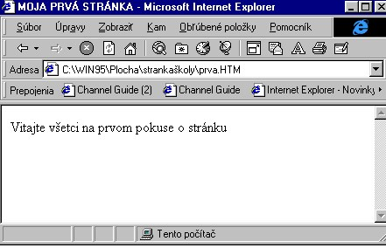
Štruktúra HTML dokumentu

Príklad html stránky:

>
<
HTML

<
HEAD
>

<
TITLE> Moja prv
á stránka
>
<
/TITLE

<
/HEAD
>

<
BODY
>

Vitajte všetci na prvom pokuse o stránku

<
/BODY
>

<
/HTML
>

Zobraz
enie stránky prehliadačom

<HTML>
<HEAD> ……..hlavička dokumentu
<TITLE> Titulok stránky </TITLE> </HEAD>

<BODY>
Text dokumentu
</BODY>
</HTML>
Zobrazenie dokumentu: dokument musíme pred zobrazením uložiť na disk počítača do súboru s príponou html. Po prepnutí do okna prehliadača súbor otvoríme: Súbor / Otvoriť / Prehľadávať

1.Úloha: Vytvorte prvú www stránku obsahujúcu krátku informáciu o jej tvorcovi, o jeho záľubách, obľúbenej hudbe, športe a pod. Otvorte poznámkový blok Notepad, Wordpad a vpíšte do jednotlivých tagov popis: meno, priezvisko, bydlisko záľuby a pod. Textový súbor uložte pod názvom prva.html na pracovnú plochu. Vytvorí sa ikona internetového prehliadača s popisom prva.html,  kliknite na ňu a skontrolujte popis (ten môžete spätne upraviť).

Súčasťou tohto PL je test HTML, kliknite na odkaz a spustite test
GEL-PIS-INF-IIIA-49_test HTML.htm

Zdroje:

